HILTI-PD42激光测距仪
应用领域
安全监督管理部门测量加油站、炸药库、烟花爆竹仓库、烟花爆竹车间的安全距离。
消防部门、交警部门进行事故现场定位。
农业林业部门测量树高、土地长宽面积。
通信行业用于测量线距、塔台的高度。
打高尔夫测量人到旗子的距离。
主要特点：
－ 能进行体积测量，累加多个测量面积，更方便实用
－ 有最大值/最小值测量功能，方便确定平行线及核查直角度
－ 三角测量功能（勾股定理），且测量模式有3种，方便测量难以接近的距离
－ 延时测量功能（最长20秒）、数据存储功能（最后30组数据）更方便使用l
－ 内置望远镜，适合远距离及室外测量
－ 内置垂直方向水平珠，提高垂直方向测量准确性
－ 有4个测量起始点可供选择（前、后、延长片，三角架螺纹接口中心点）
－ 有标准三角架螺纹（1/4’）接口，便于精准测量

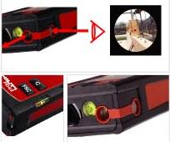
内置望远镜
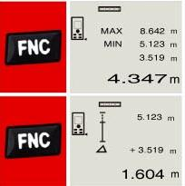
最大最小值测算，放线功能

标准三角架接口，便于精准测量
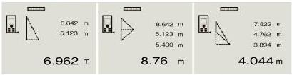
三种间接测量
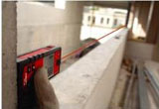
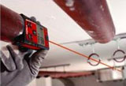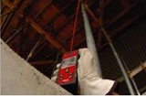
实际测量应用

技术参数
· 测量范围: 0.05 m － 200 m
· 无目标板：100m
· 有目标板：200m
· 精度: ± 1.0mm
· 基本功能: 加、减、面积、体积测量、三角测量、最大值/最小值测量
· 延时测量: 5 /10 /20秒
· 数据存储: 最后30组数据
· 激光类型: 可见, 620 – 690 nm, Class 2 (II)
· 连续测量: 有
· 放线测量: 有
· 清除键: 可以清除错误数据
· 内置望远镜: 适合远距离及室外测量
· 电池测量次数:10000次以上（AA电池1.5V×2）
· 防尘防水: IP54 （防尘，防溅水）
· 工作温度: -10°C - 50°C
· 尺寸(mm): 120x55x28
· 重量: 200 g

配置包括：
PD42主机，黑色软包，手带，PDA目标板，塑料钥匙，2节AA电池，操作说明书，原厂质保书，鉴定证书，保修卡。

